การมีส่วนร่วมของผู้บริหาร
ในวันที่ ๔ เมษายน ๒๕๖๕ นายประสาท พาน้อย นายกเทศมนตรีตำบลโนนสะอาด ได้ประกาศ เจตจำนง ส่วนตัวเพื่อต่อต้านการทุจริตและร่วมสร้างวัฒนธรรมองค์กรที่ไม่ทนต่อการทุจริตคอร์รัปชัน จะไม่กระทำการใดหรือเข้าไปมีส่วนร่วมในการทุจริตคอร์รัปชันทุกรูปแบบรวมทั้งไม่กระทำการอันเป็นการขัดกันระหว่างประโยชน์ส่วนตน และประโยชน์ส่วนรวม จะไม่เรียกร้อง ไม่รับทรัพย์สิน หรือผลประโยชน์อย่างใด ทั้งโดยตรงและโดยอ้อมจากผู้ขาย ผู้รับจ้าง หรือผู้รับบริการ และทั้งจากข้าราชการ หรือเจ้าหน้าที่ ไม่ว่ากรณีใดๆ” ณ บริเวณลานหน้าเสาธง สำนักงานเทศบาลตำบลโนนสะอาด
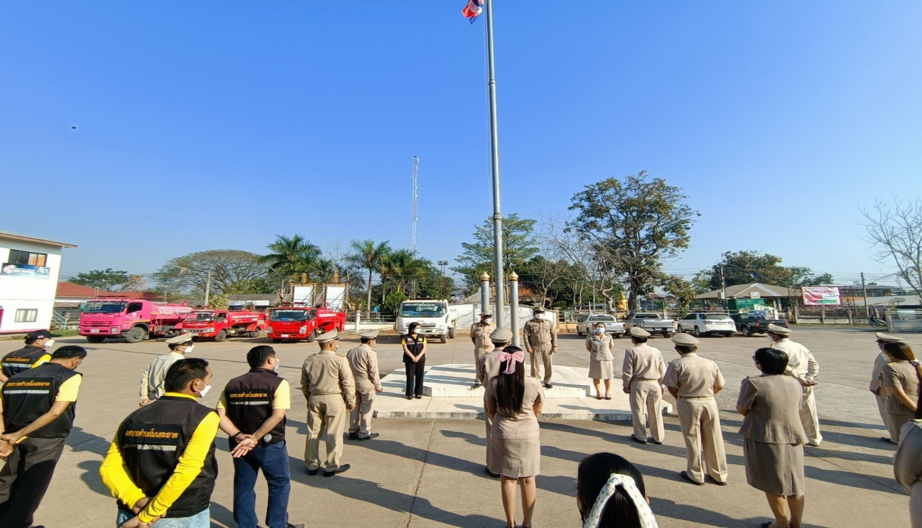
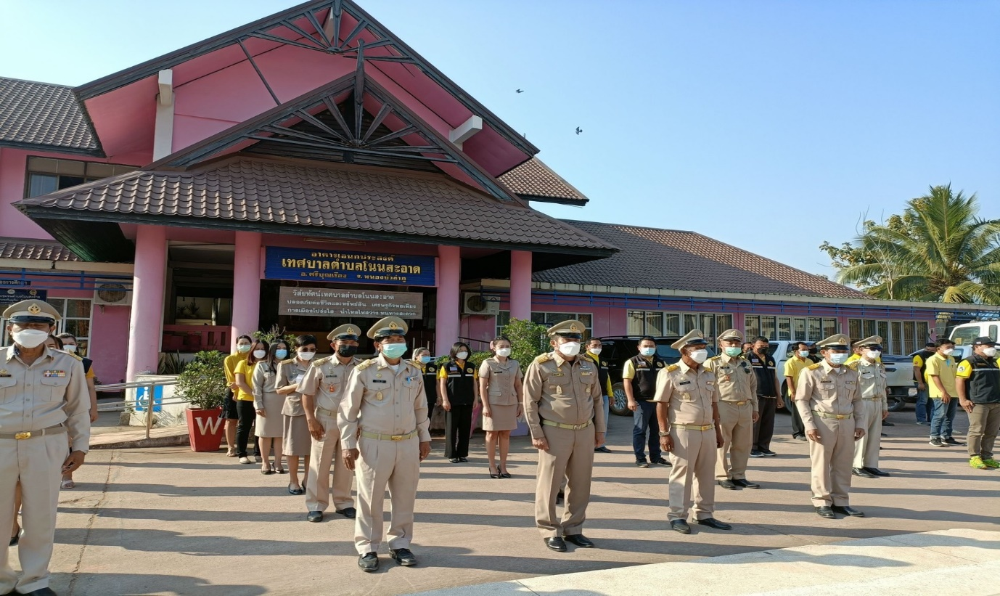

อบรมให้ความรู้เกี่ยวยาเสพติด แก่พนักงานเทศบาลตำบลโนนสะอาด
ในวันที่ ๑๐ มกราคม ๒๕๖๕ นำโดย นายประสาท พาน้อย นายกเทศมนตรีตำบลโนนสะอาด เพื่อให้เห็นถึงการให้ความสำคัญกับการปรับปรุง พัฒนา และส่งเสริมหน่วยงานด้านคุณธรรม และความโปร่งใส
